Tên: Phạm Bá Sáng

Lớp:09CNPM3

MSSV:0950080139

**Lab 02: XÂY DỰNG TRANG CHỦ WEBSITE ASP.NET MVC 5 BOOKSTRORE**

1. **Khảo sát Layout trang chủ hiện tại:**

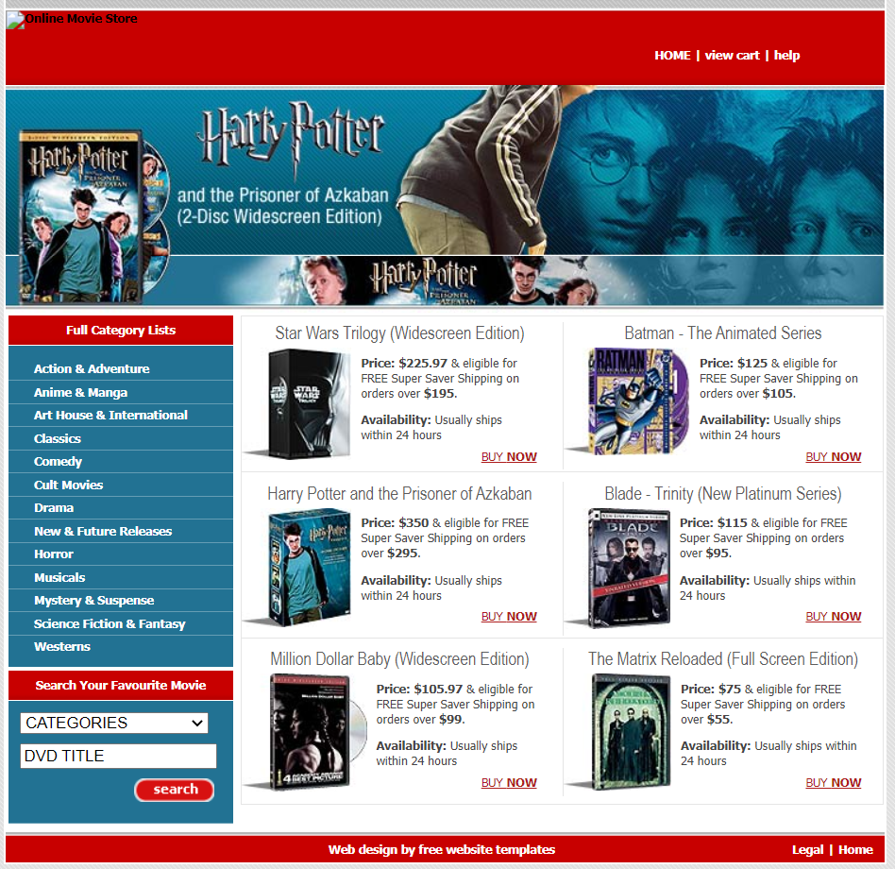

**2.Kết nối CSDL với ứng dụng**

**Bước 1 :**

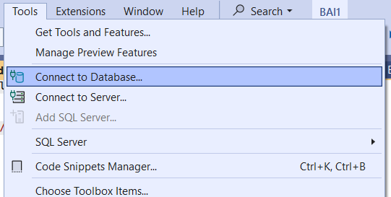

**Bước 2:** Nhập Servername và chon Database cần kết nối (QLBansach) (username, password nếu có). Chọn Test Connection nếu cần kiểm tra.

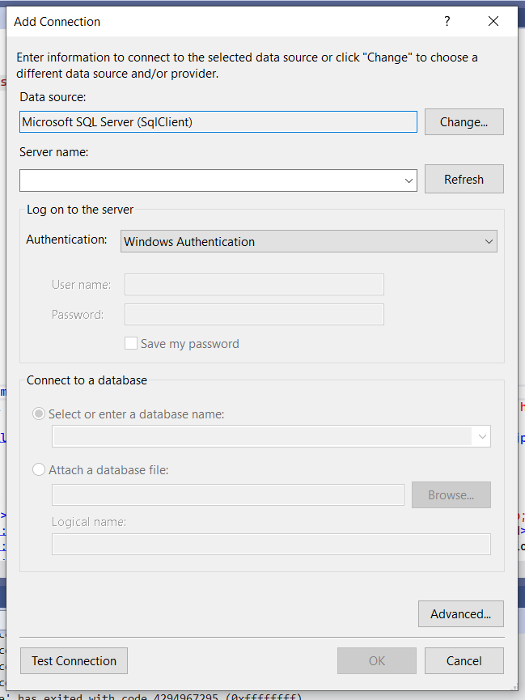

**Bước 3:** Click phải chuột vào folder Models => add=> chọn Class

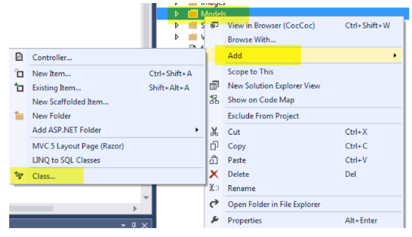

**Bước 4:** Chọn LINQ to SQL classes ( Vì chúng ta truy xuất dữ liệu bằng LINQ) . Đặt tên cho file

Class là dbQLBansach.dbml. Trên thanh Server Explorer kéo thả các bảng của Database sang trang Dataclasses.dbml

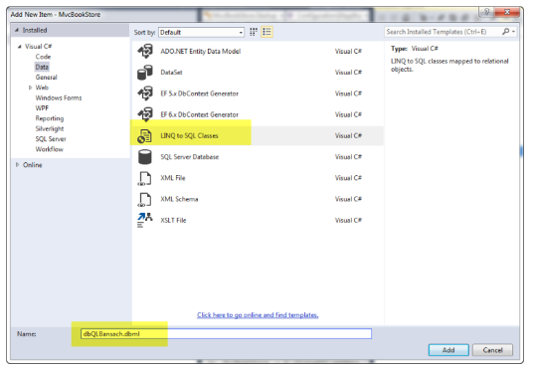

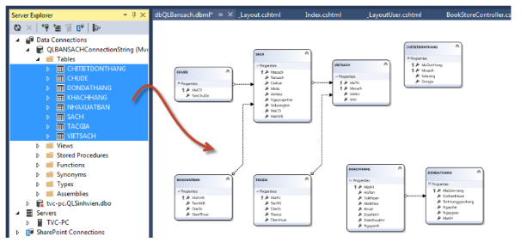

**2. Hiện thi thông tin 5 quyển sách mới nhất vào trang chủ.**

**Bước 1:** Trong BookStoreController cập nhật code như sau:

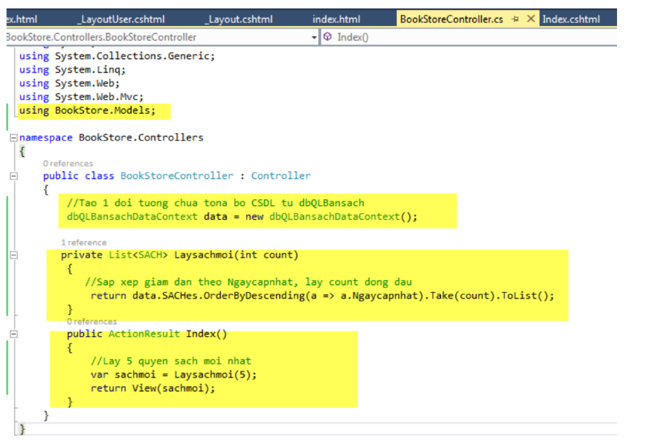

Trong View Index của BookStore cập nhật Code như sau:

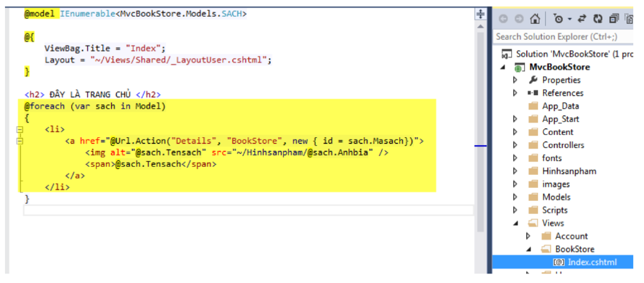

**Kết quả:**

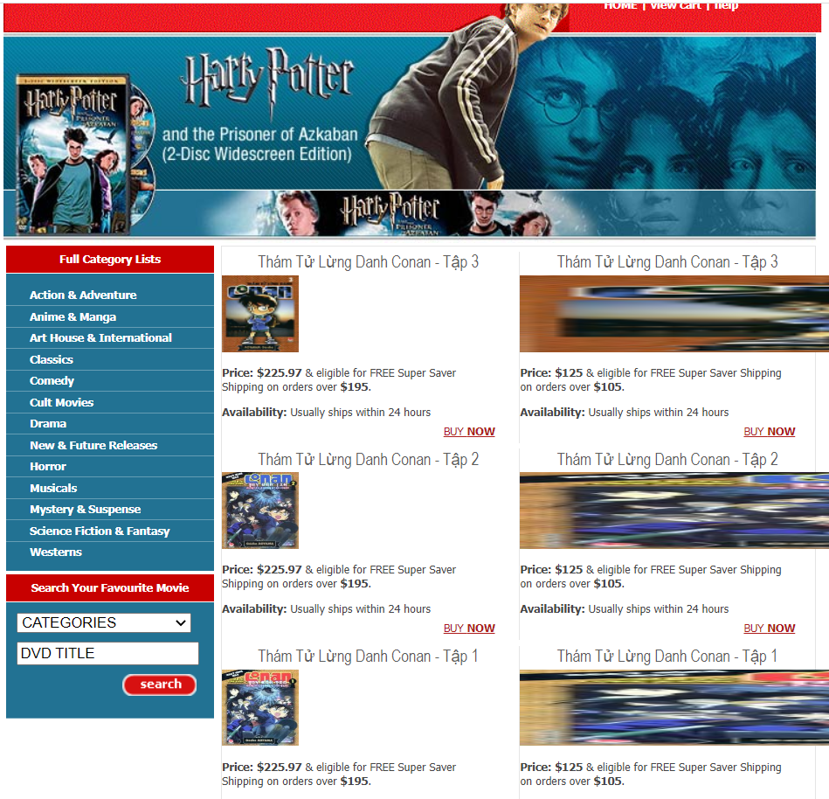

Điều chỉnh code như sau :

Bỏ vùng hiện thị các sản phẩm mới trong _LayoutUser

Sao chép code cách trình bày sản phẩm mới để điều chỉnh trong View

BookStore/Index

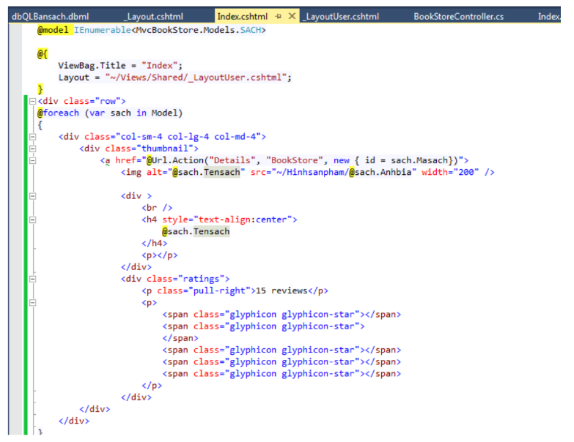

**Kết quả :**

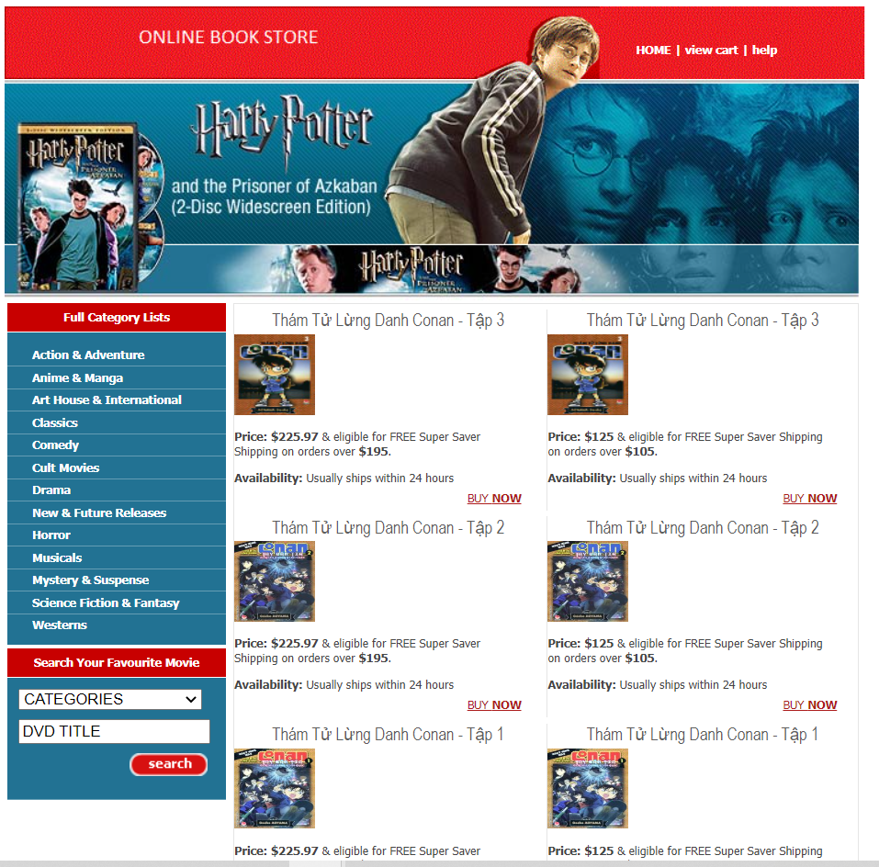

**3. Hiện thị chủ đề sách, trên menu trái (Sử dụng Partial View)**

**Bước 1**: Trong BookStore Controller bổ sung Action sau :.

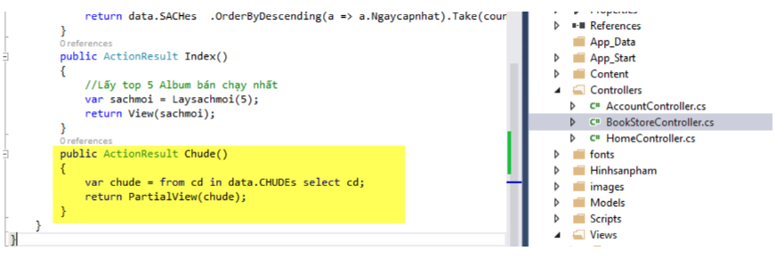

**Bước 2:** Tạo View Chude dạng Partial View: Click phải Action chọn Add/View

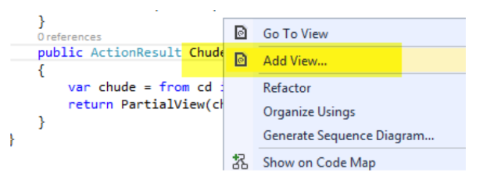

**Bước 3:** Đặt tên View và chọn Create as a Parial View

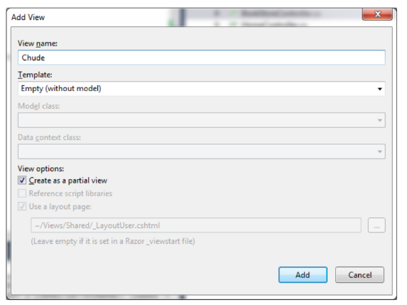

**Bước 4:** Code cho Partial View Chude:

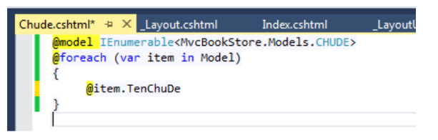

**Bước 5:** Liên kết partial ViewcChude vao _LayoutUser. Code trong _LayoutUesr:

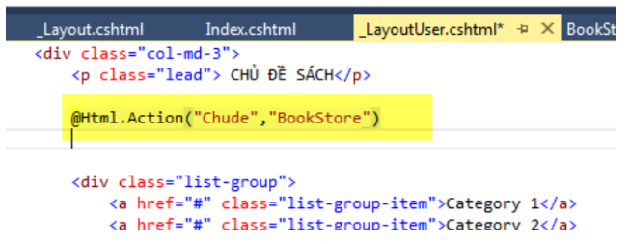

Xem kết quả trang Index đã hiện thị các chủ đề sách:

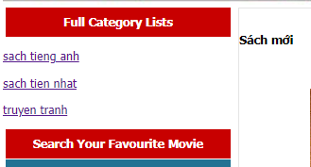

Trang trí định dạng : Sử dụng các code định dạng của _LayoutUser chuyển sang Partial

View Chude :

- Code của _LayoutUser tai vùng liên kết PartialView:

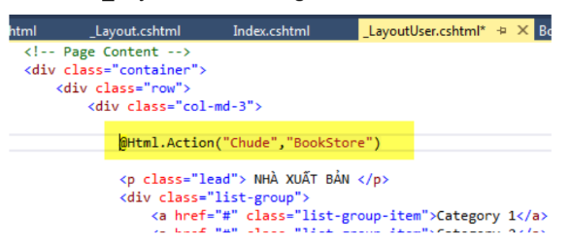

- Code định dạng của Partial View Chude:

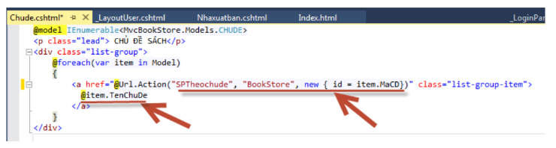

- Kết quả trang Index đã hiện thị va trình bày đẹp:

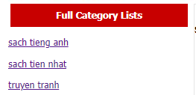

Thực hiện tương tự vớ Nhà xuất bản:

- BookStoreController:

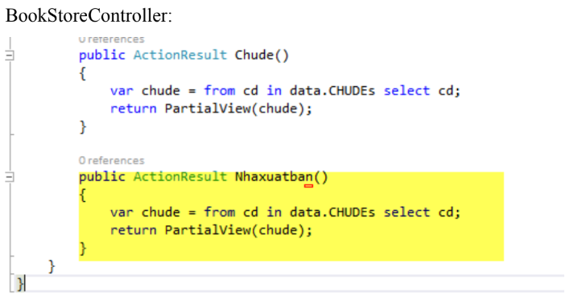

- PartialView Nhaxuatban:

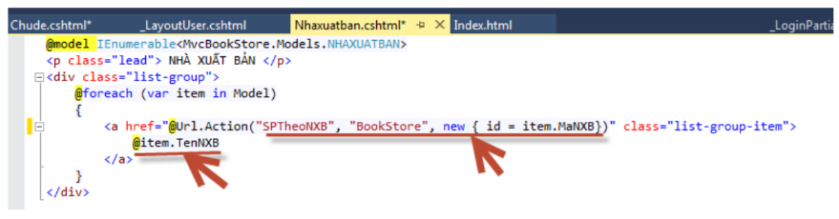

- Cập nhật code _LayoutUser:

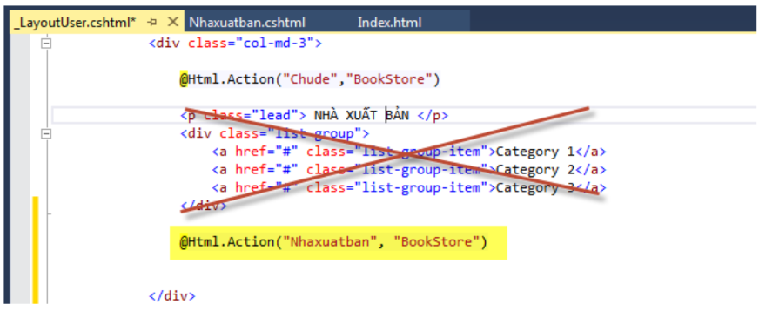

**Kết quả:**

